**ใบความรู้ที่ 13**

**เรื่อง การเปลี่ยนฉากแบบ Transition**

1. เปิดไฟล์งาน “Catoon Flash”ขึ้นมา โดยใช้คำสั่ง File > Open… (Ctrl + O)

2. ทำงานที่ Scene จากนั้นเปลี่ยนชื่อ Layer 1 เป็น “BG”

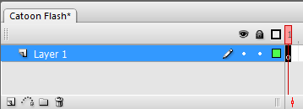 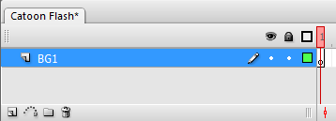

3. จากนั้นนำ “Symbol ฉากตึก”เข้ามาใน Steag

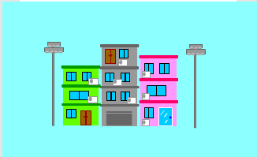

4. สร้าง Layer ขึ้นมาอีก 1 เลเยอร์ โดยกดปุ่ม  Insert Layer แล้วตั้งชื่อว่า “Man”

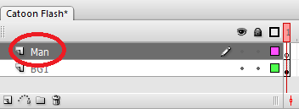

5. จากนั้นนำ “Symbol รวมการ์ตูน”เข้ามาใน Steag

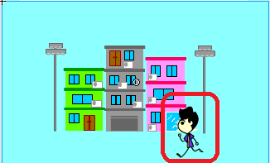

6. สร้าง Layer ขึ้นมาอีก 1 เลเยอร์ โดยกดปุ่ม  Insert Layer แล้วตั้งชื่อว่า “Car”

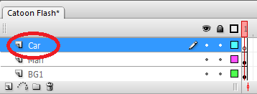

7. จากนั้นนำ “Symbol รถ”เข้ามาใน Steag โดยกำหนดให้ขนาดใหญ่เพื่อสามารถบังได้ทั้ง Steag

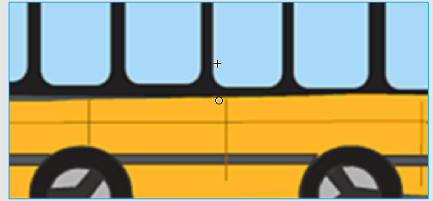

8. คลิกปุ่ม  (Show All Layer OutLines) บนเทมไลน์ ซึ่งจะเป็นการกำหนดให้เห็นพื้นที่การทำงานทั้งหมดของ Steag

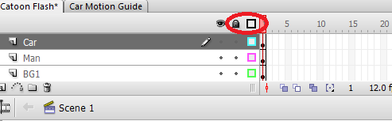 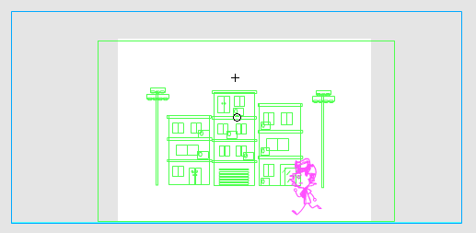

9. ทำงานที่ Layer “Car” กำหนดเส้นไกด์ โดยนำเมาส์ไปวางบนแถบไม้บรรทัดด้านข้างหรือด้านบน แล้วคลิกลากออกมาวางให้ตรงกับตำแหน่งของขอบสเตจทั้ง 4 ด้าน (จะแสดงเป็นเส้นสีฟ้า)

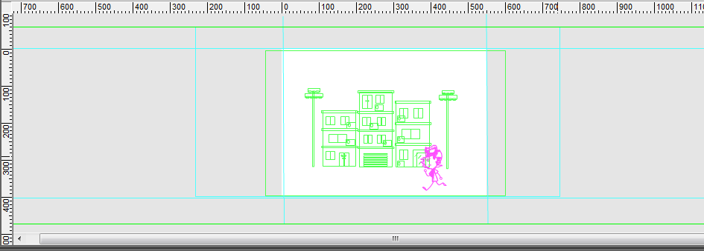

10. จากนั้นคลิกปุ่ม  (Show All Layer OutLines) บนเทมไลน์อีกครั้ง ภาพก็จะกลับมาเป็นเหมือนเดิม พร้อมแสดงเส้นไกด์

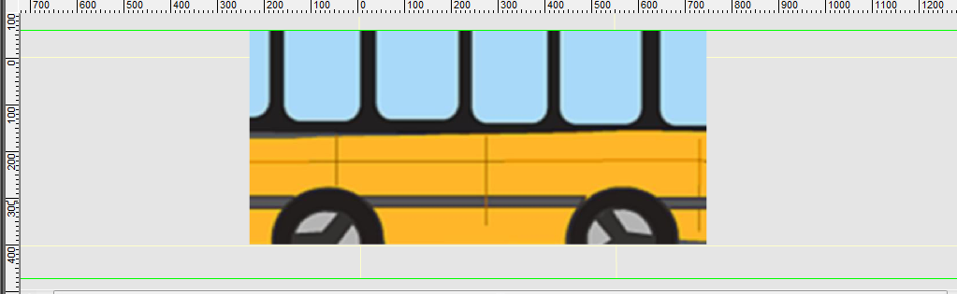

11. เมื่อรู้ตำแหน่งของ Steag แล้วให้วางรถในตำแหน่งที่เหมือนกำลังจะวิ่งผ่าน เพื่อให้เกิดการเปลี่ยนฉาก

12. กดปุ่ม F5 (Insert frame) ในเฟรมที่ 100 ให้ครบทั้ง 3 Layer

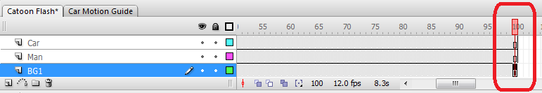

13. ทำงานที่ Layer “Car” ให้กดปุ่ม F6 (Insert keyframe) ในเฟรมที่ 30 และ 70

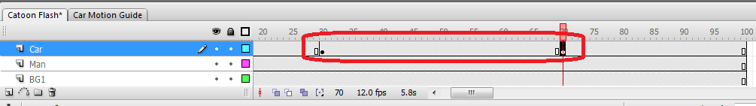

14. Layer “Car” คลิกขวาระหว่างเฟรมที่ 30 - 70 เลือก Create Motion Tween

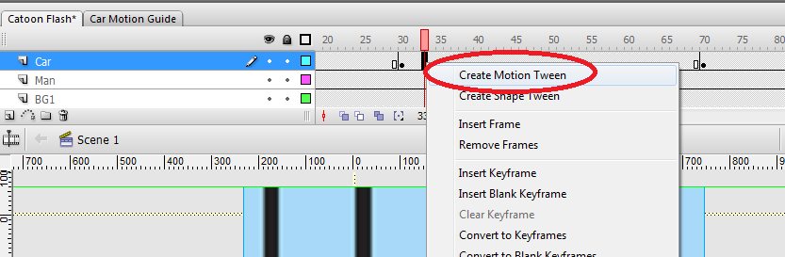

15. จากนั้นที่เฟรมที่ 70 ให้เลื่อนรถไปอยู่ทางด้านขวา

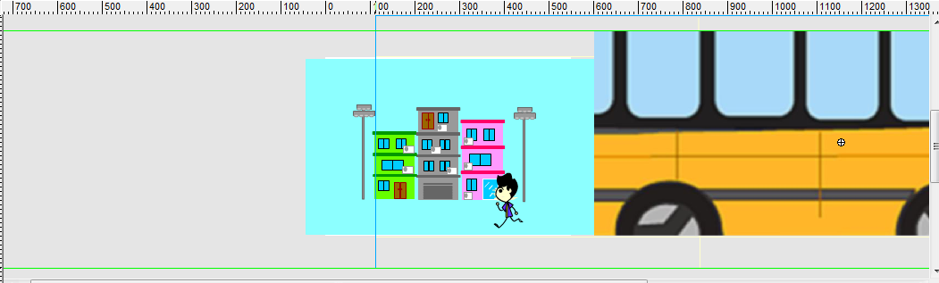

16. Layer “BG1” ในเฟรมที่ 40 ให้กดปุ่ม F6 (Insert keyframe)

17. Layer “BG1” คลิกขวาระหว่างเฟรมที่ 1 - 40 เลือก Create Motion Tween จากนั้นเลื่อนฉากตึกไปอยู่ทางด้านขวา

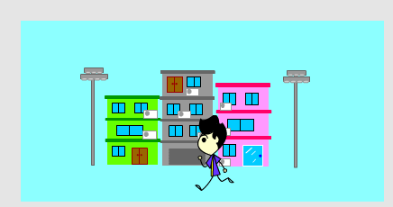

18. Layer “BG1” ในเฟรมที่ 41 จากนั้นให้ลบฉากตึกออกไป โดยกดปุ่ม Delete

19. สร้าง Layer ขึ้นมาอีก 1 เลเยอร์ โดยกดปุ่ม  Insert Layer แล้วตั้งชื่อว่า “BG2”

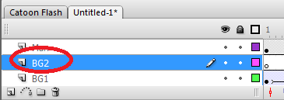

20. Layer “BG2” ในเฟรมที่ 40 ให้กดปุ่ม F6 (Insert keyframe)

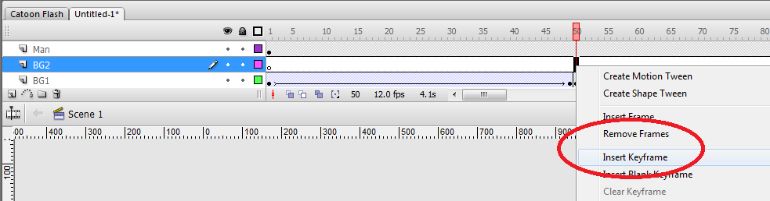

21. จากนั้นนำ “Symbol ฉากป้ายรถเมย์”เข้ามาใน Steag

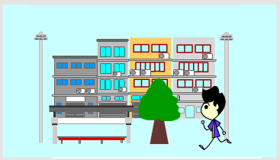

22. Layer “BG2” ในเฟรมที่ 99 ให้กดปุ่ม F6 (Insert keyframe)

23. Layer “BG2” คลิกขวาระหว่างเฟรมที่ 40 - 99 เลือก Create Motion Tween จากนั้นเลื่อนฉากป้ายรถเมย์ไปอยู่ทางด้านขวา

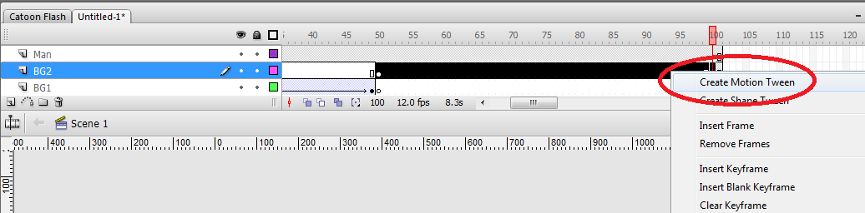

24. จากนั้นกดปุ่ม Ctrl + Enter เพื่อทดสอบผลลัพธ์

